部分1_ COM原理
哈尔滨顺时针电脑学校 于凯
01_05_类厂

一、COM的调用
1.1引子
以前我们用手工制作了一个COM，调用时是用::CoGetClassObject（），这一函数是唯一能调用DllGetClassObject（）的函数。但它只是取得了COM的对象。
1.2 COM组件调入大致过程
1) COM库初始化 使用CoInitialize COM API函数(客户端)使组件加入套间，关于套间的概念我们以后再讲。(客户端)
2）激活COM（客户端）
3) 通过注册表项将对应的DLL调入COM库中（COM运行环境）
4) 调用COM组件内的DllGetClassObject()导出函数（COM组件）
5）通过类厂返回类厂的接口指针（如果客户端是使用CoCreateInstance创建组件时不需要缓存类厂接口指针，则此步在COM运行环境中完成不返回给客户端，同时马上进入第6步。与此相反，客户端会缓存组件类厂接口指针。此方法当客户需要创建多个实例时很有用。）（COM库）
6)通过类厂接口指针调用CreateInstance创建组件实例。
创建过程示意图如下:
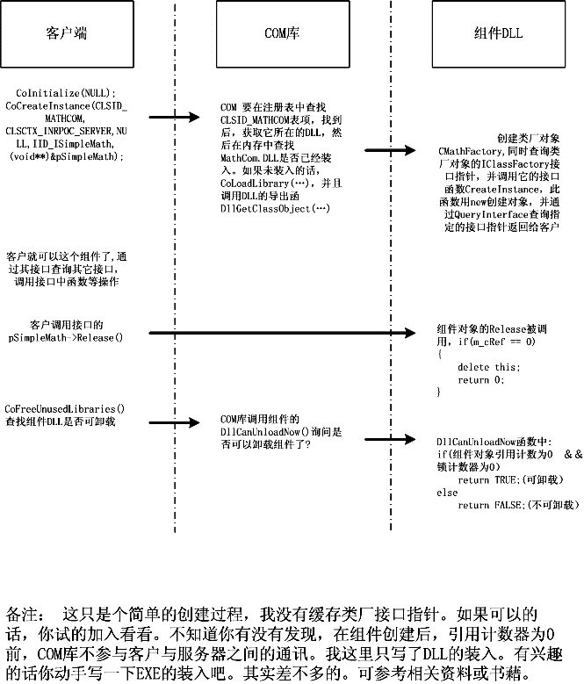
二、类厂
2.1 回顾
在上节里，我们创建组件实例及得到接口指针的过程如下：首先在客户端的用户调用COM API CoCreateInstance，这个函数调用另一个COM API CoGetClassObject获得组件的类厂接口指针，此时COM库会加载组件DLL（EXE的处理方式稍有不同，我们会在以后的章节中讲解）中的导出函数DllGetClassObject()，获得类厂接口指针后马上调用类厂的方法CreateInstance创建对象实例并通过组件对象的QueryInterface()得到用需的接口指针。
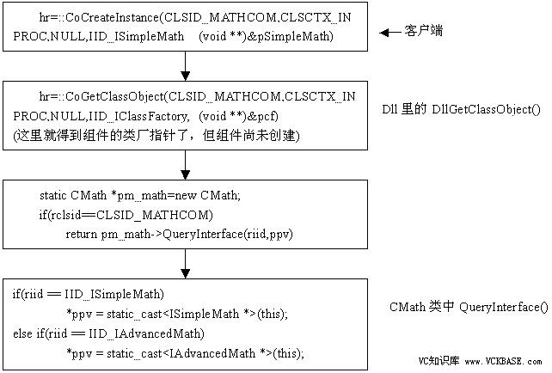
此前我们所实现的并不是真正完整的COM组件，现在我们来实现一个真正的COM组件，实现组件创建机制的核心：类厂 － 创建组件对象的对象。COM为通用化以及在管理上统一和方便，COM规范要求所有标准COM组件都应实现IClassFactory接口(有关IClassFactory的功能各个方法的作用请参阅MSND/Welcome to the msnd library/msnd resource/selected online columns/Dr.GUI online/Dr. GUI on Components, COM, and ATL/part 5)
2.2 增加IClassFactory的实现
此次我们将修改的文件如下
工程名 | 文件名 | 修改属性
MathCOM | MathCOM.cpp | 修改
 | MathFactory.h和MathFactory.cpp | 新增
TestMathCOM | Main.cpp | 修改
2.2.1 MathCOM.cpp
#include "math.h"
#include "MathCOM_i.c"
#include "MathFactory.h"

//////////////////////////////////////////////////////
// 服务器锁， 如果标志为S_OK，就可以卸载当前组件的服务器，
// 关于引用计数及服务器跟COM对象的关系，后绪章节再讲解
LONG g_cObjectAndLocks=0;

//standard self-registration table
const char * g_RegTable[][3]={………………….
…………………………
STDAPI DllGetClassObject(REFCLSID rclsid ,REFIID riid,void **ppv)
{
if(rclsid==CLSID_MATHCOM)
{
CMathFactory *pFactory = new CMathFactory; // 创建类厂对象
if(pFactory == NULL)
return E_OUTOFMEMORY;

///////////////////////////////////////////
// 一般情况下COM希望用户只查询IClassFactory,
// IClassFactory2及IUnknow
HRESULT hr = pFactory->QueryInterface(iid, ppv);

return hr;
}
return CLASS_E_CLASSNOTAVAILABLE;
}
STDAPI DllCanUnloadNow(void)
{
return (g_cObjectAndLocks==0)?S_OK:E_FAIL;
}
2.2.2 MathFactory.h
// MathFactory.h: interface for the CMathFactory class.
//
//////////////////////////////////////////////////////////////////////

#ifndef MATHFACTORY_H
#define MATHFACTORY_H
#include <unknwn.h>

class CMathFactory :public IClassFactory
{
public:
CMathFactory():m_cRef(0){}

//IUnknow Method
STDMETHODIMP QueryInterface(REFIID,void**);
STDMETHODIMP_(ULONG) AddRef();
STDMETHODIMP_(ULONG) Release();

//IClassFactory Method
STDMETHODIMP CreateInstance(IUnknown * ,REFIID ,void **);
STDMETHODIMP LockServer(BOOL fLock);

protected:
LONG m_cRef;

};
#endif
2.2.3 MathFactory.cpp
// MathFactory.cpp: implementation of the CMathFactory class.
//
//////////////////////////////////////////////////////////////////////
#include "math.h"
#include "MathFactory.h"

extern LONG g_cObjectAndLocks;
//////////////////////////////////////////////////////////////////////
// Construction/Destruction
//////////////////////////////////////////////////////////////////////

STDMETHODIMP_(ULONG) CMathFactory::AddRef(void)
{
return InterlockedIncrement(&m_cRef);
}

STDMETHODIMP_(ULONG) CMathFactory::Release(void)
{
return ::InterlockedDecrement(&m_cRef);
}

STDMETHODIMP CMathFactory::QueryInterface(REFIID riid,void ** ppv)
{
*ppv=NULL;
if(riid==IID_IUnknown||riid==IID_IClassFactory)
{
*ppv=static_cast<IClassFactory *>(this);
reinterpret_cast<IUnknown*>(*ppv)->AddRef();
return S_OK;
}
else
return (*ppv=0),E_NOINTERFACE;
}

STDMETHODIMP CMathFactory::CreateInstance(IUnknown * pUnkOuter,REFIID riid,void ** ppv)
{
*ppv=NULL;
// 现在不支持聚合
if(pUnkOuter!=NULL)
return CLASS_E_NOAGGREGATION;
CMath * pMath=new CMath;
if(pMath==NULL)
return E_OUTOFMEMORY;
HRESULT hr=pMath->QueryInterface(riid,ppv);

if(FAILED(hr))
delete pMath;
return hr;
}

STDMETHODIMP CMathFactory::LockServer(BOOL fLock)
{
if(fLock)
::InterlockedIncrement(&g_cObjectAndLocks);
else
::InterlockedDecrement(&g_cObjectAndLocks);
return NOERROR;

}
2.2.4 main.cpp
#include <windows.h>
#include "../MathCOM.h"
#include "../MathCOM_i.c"
#include <iostream>
using namespace std;

void main(void)
{
//初始化COM库
HRESULT hr=::CoInitialize(0);
ISimpleMath * pSimpleMath=NULL;
IAdvancedMath * pAdvancedMath=NULL;

int nReturnValue=0;

//如果还想用CoCreateInstance()得到接口指针，请如下使用先传一个IClassFactory接口

/*************** 这里请注意 *****************/
// 方法一
hr = ::CoCreateInstance(CLSID_MATHCOM,
CLSCTX_INPROC,
NULL,
IID_ISimpleMath,
(void*)&pSimpleMath);

///////////////////////////////////////////////////////////////////////
// 这个方法的好处是不需要太多的代码, 让COM来处理真正的类厂创建对象的过程.
// 同时这个函数的改进版CoCreateInstanceEx在分布式对象应用中可以一次取回多
// 个接口指针. 避免过多的在网络上浪费时间关于这个函数的用法我也会在以后的
// 章节中讲解. 您也可以参考MSDN或相关书藉

// 方法二
IClassFactory * pClassFactory=NULL; // 类厂接口指针
// 获取对象的类厂接口指针
hr=::CoGetClassObject(CLSID_MATHCOM,
CLSCTX_INPROC,
NULL,
IID_IClassFactory,
(void**)&pClassFactory);

// 真正创建对象
hr = pClassFactory->CreateInstance(NULL,IID_ISimpleMath,(void**)&pSimpleMath);
// 此方法的好处在于可以一次创建多个对象, 不需要

// 下面测试 IDispatch 接口
if(SUCCEEDED(hr))
{
hr=pSimpleMath->Add(10,4,&nReturnValue);
if(SUCCEEDED(hr))
cout << "10 + 4 = " <<nReturnValue<< endl;
nReturnValue=0;
}

//查询对象实现的接口IAdvancedMath
hr=pSimpleMath->QueryInterface(IID_IAdvancedMath, (void **)&pAdvancedMath);

if(SUCCEEDED(hr))
{
hr=pAdvancedMath->Fabonacci(10,&nReturnValue);
if(SUCCEEDED(hr))
cout << "10 Fabonacci is " << nReturnValue << endl;
}
pAdvancedMath->Release();
pSimpleMath->Release();

::CoUninitialize();
return ;
}
2.3 小结
在此部分我们实现了IClassFactory接口，可以说实现了一个真正的COM对象了。

